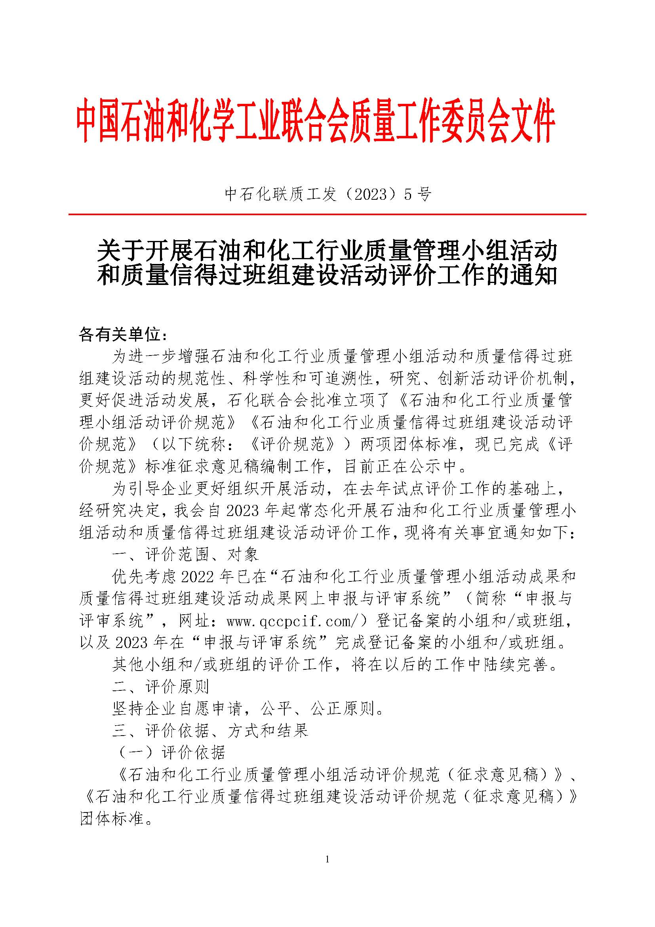

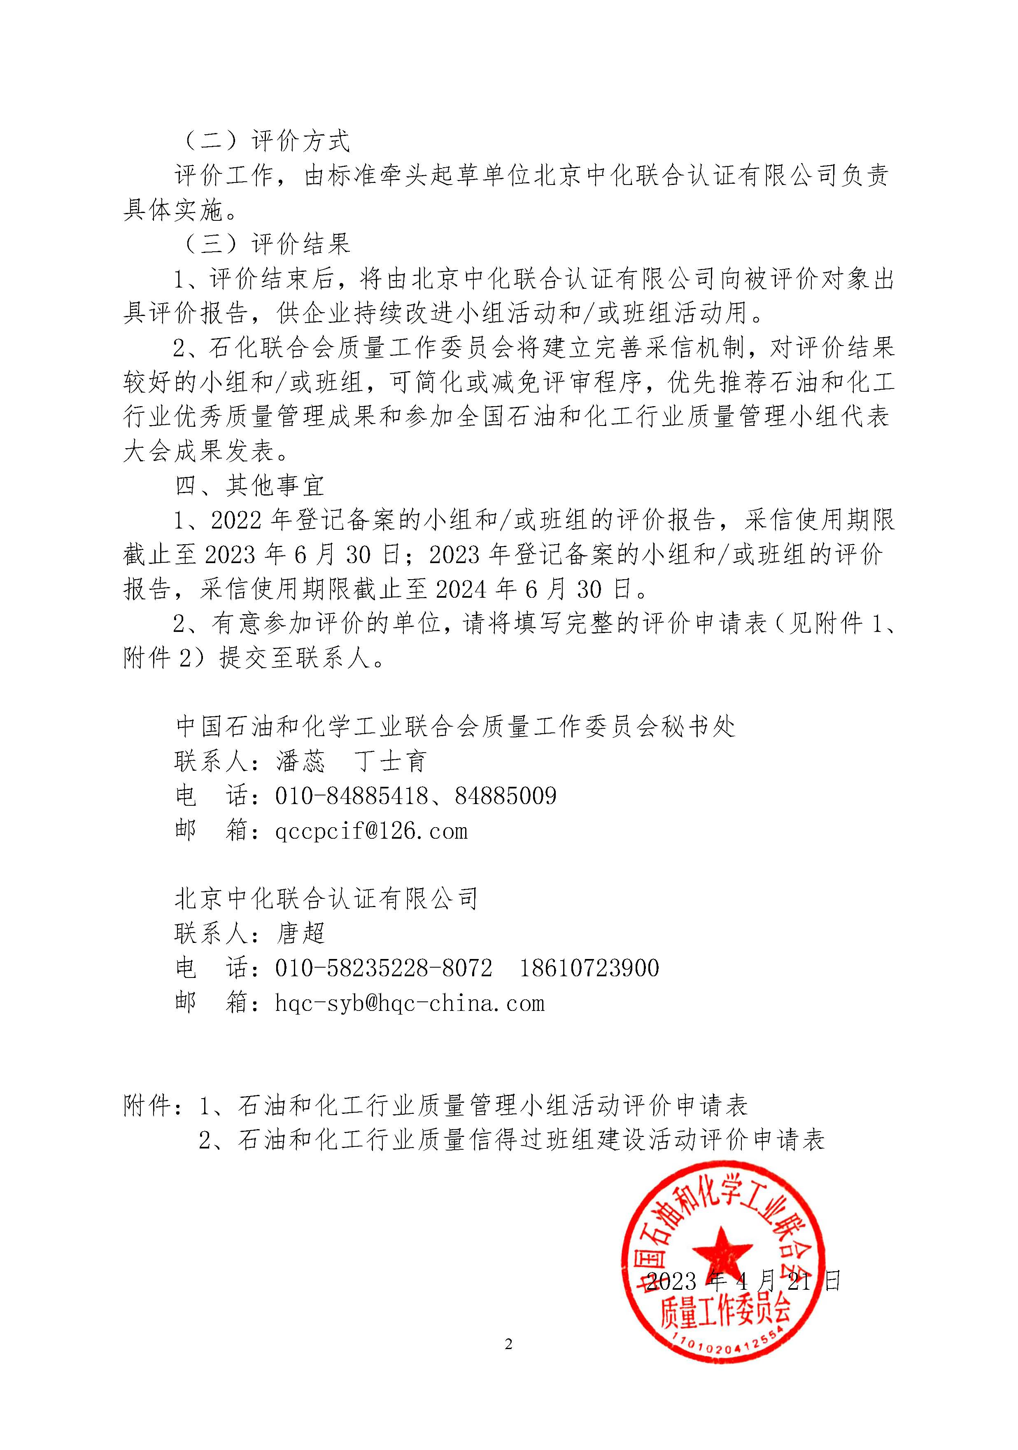

附件1

**石油和化工行业质量管理小组活动评价申请表**

|  |  |  |  |  |  |  |  |
| --- | --- | --- | --- | --- | --- | --- | --- |
| **企业名称** | |  | | | | | |
| **通讯地址** | |  | | | | | |
| **质量管理小组工作**  **归口管理部门名称** | |  | **联系人** |  | **电话** | |  |
|  | **传真** |  | **电子邮件** | |  |
| **评价工作**  **联系部门名称** | |  | **联系人** |  | **电话** | |  |
| **传真** |  | **电子邮件** | |  |
| **申请评价小组基本信息** | | | | | | | |
| **序号** | **参加评价小组名称** | | | **小组注册编号** | | **行业登记备案编号\*** | |
| **1** |  | | |  | |  | |
| **2** |  | | |  | |  | |
| **3** |  | | |  | |  | |
| **.....** | ..... | | | ..... | | ..... | |
| **单位意见：**  **申请单位（盖章）：**  **申请日期： 年 月 日** | | | | | | | |

**注：行业登记备案编号*，可以从“石油和化工行业质量管理小组活动成果和质量信得过班组建设活动成果网上申报与评审系统”（网址：www.qccpcif.com/）查询。**

附件2

**石油和化工行业质量信得过班组建设活动评价申请表**

|  |  |  |  |  |  |  |  |  |
| --- | --- | --- | --- | --- | --- | --- | --- | --- |
| **企业名称** | |  | | | | | | |
| **通讯地址** | |  | | | | | | |
| **质量信得过班组建设工作归口管理部门**  **名称** | |  | **联系人** | |  | **电话** | |  |
|  | **传真** | |  | **电子邮件** | |  |
| **评价工作**  **联系部门名称** | |  | **联系人** | |  | **电话** | |  |
| **传真** | |  | **电子邮件** | |  |
| **申请评价班组基本信息** | | | | | | | | |
| **序号** | **参加评价班组名称** | | | **班组注册编号** | | | **行业登记备案编号\*** | |
| **1** |  | | |  | | |  | |
| **2** |  | | |  | | |  | |
| **3** |  | | |  | | |  | |
| **.....** |  | | |  | | |  | |
| **单位意见：**  **申请单位（盖章）：**  **申请日期： 年 月 日** | | | | | | | | |

**注：行业登记备案编号*，可以从“石油和化工行业质量管理小组活动成果和质量信得过班组建设活动成果网上申报与评审系统”（网址：www.qccpcif.com/）查询。**